你好！
我用ADS1255做数据采集器，采用8.192M外部时钟输入，4000SPS输出采样率，PGA＝1，关闭片内输入缓冲，disable CLKOUT，其余是默认设置。控制器是S3c2440，linux操作系统。开机设置前读11个寄存器内容为
31 01 20 F0 E1 28 00 00 B6 09 45
经上述设置后再读11个寄存器内容为
31 01 00 C0 E0 28 00 00 B6 09 45
是正确的。但采集时在无模拟输入（如电路图所示）时经常在1秒内（程序以1秒数据为1帧）有一个数据出现异常，且这个数据大多数情况下其高字节跟低字节是相同的而中间字节是0xFF，比如是0x31FF31或0x26FF26或0x7FF07等；而且这个异常数据出现的位置相对稳定，比如基本出现在1帧中的0.1秒到0.25秒之间。当输入接正弦信号测试时也同样在正弦波形上叠加有这个异常的数。
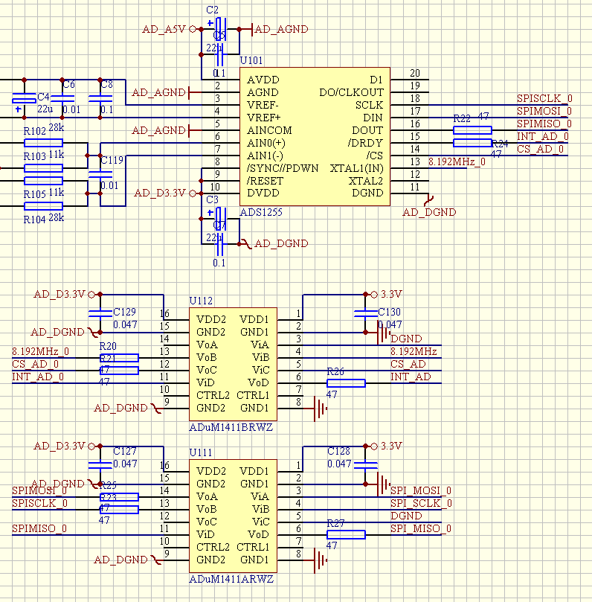
ADS1255应用电路图
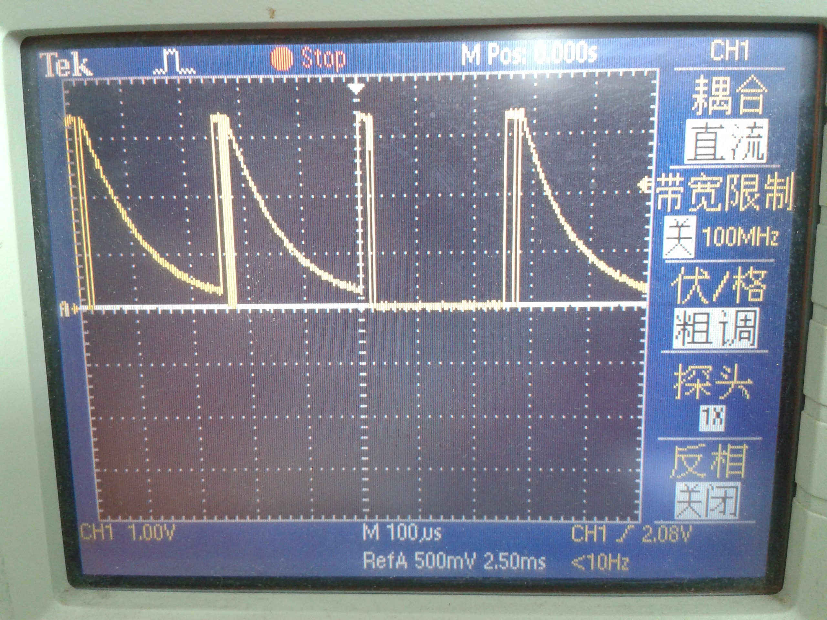
示波器观测的DOUT引脚输出的波形（模拟输入无信号）
（示波器型号：泰克TDS2014,100MHz带宽）
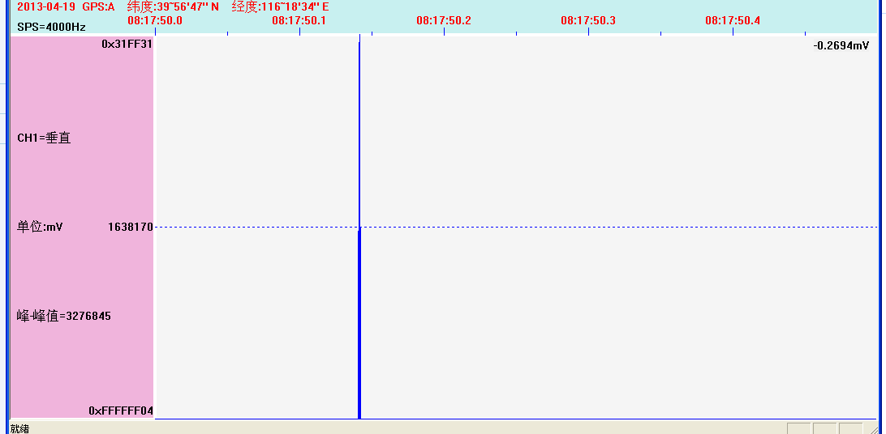
有时在一秒数据内（4000个数）有一个数据发生了跳变（很奇怪的是大多数情况下这个跳变的数据高字节跟低字节是相同的而中间字节是0xFF，如上图中这个数是0x31FF31）
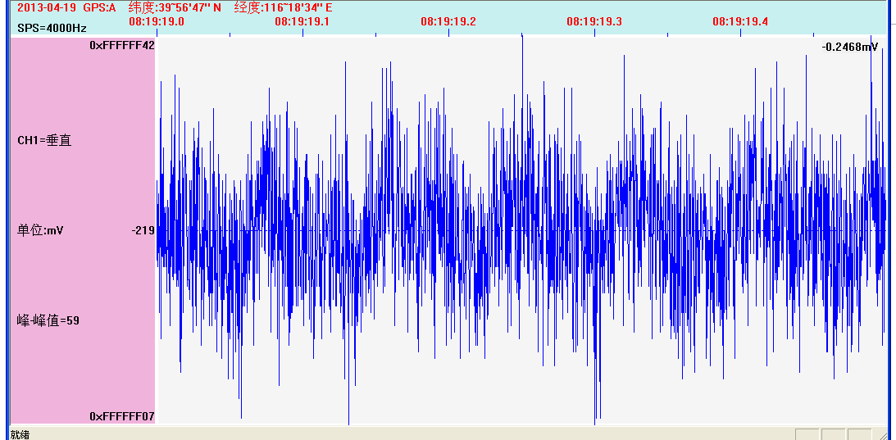
正常时的输出波形（1秒数据，4000个数）
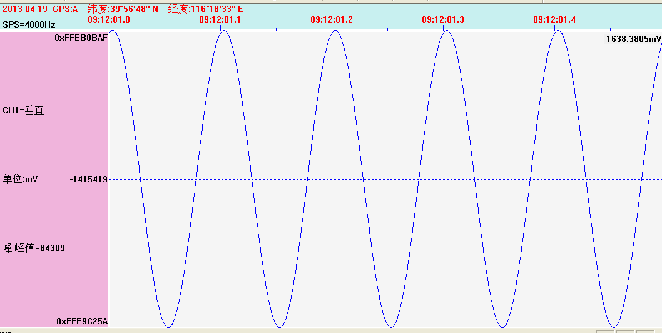
正常波形（测试信号10Hz，100mV峰－峰值，单端输入）
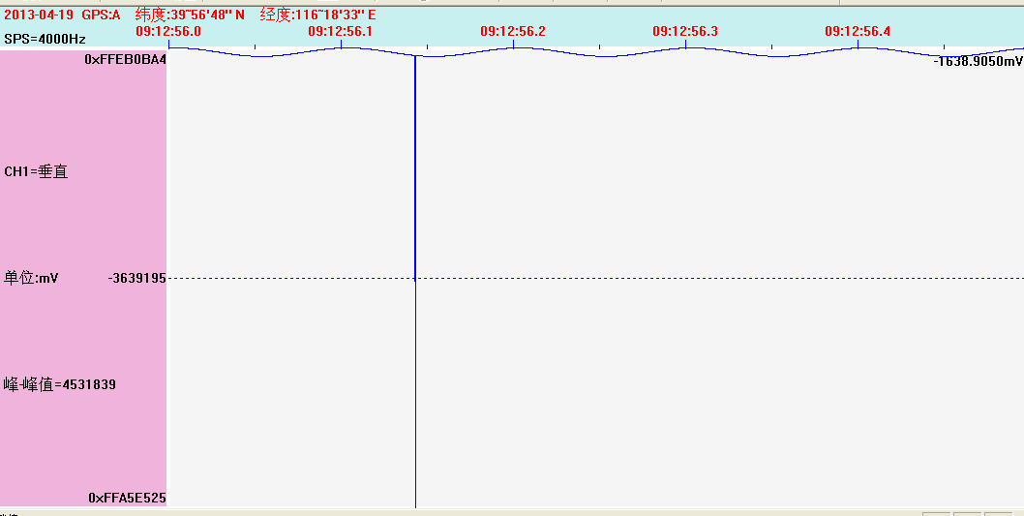
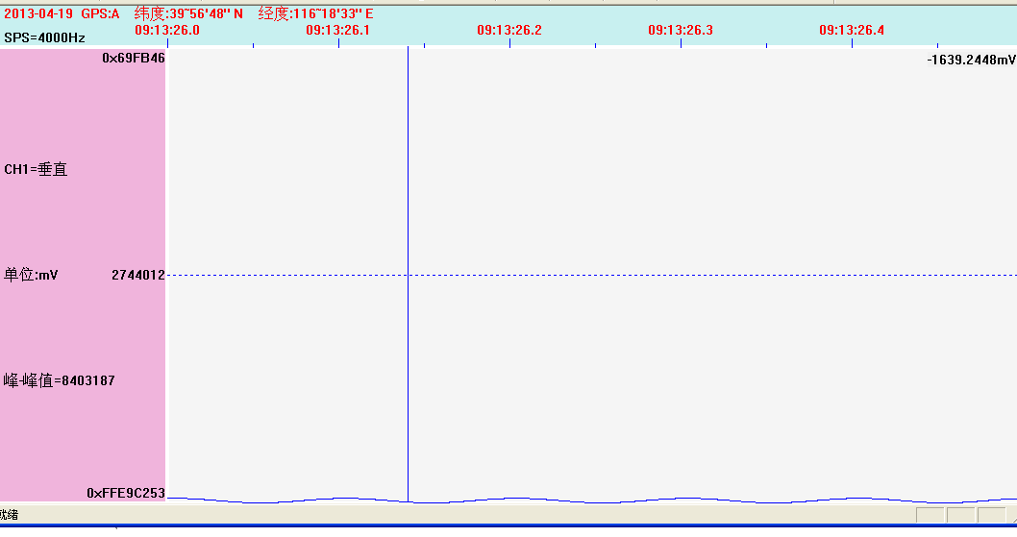
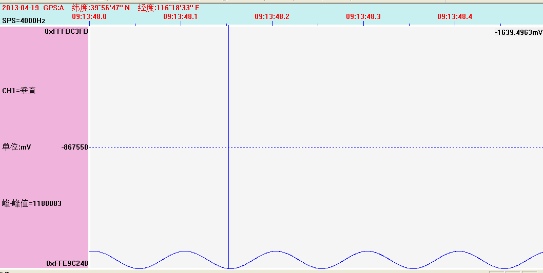
不正常波形（有异常数据）

